** ってなに？**

手話のわからない“聞こえない人や聞こえにくい人”、

また、“高齢になって会話が聞こえにくくなってきた人”が、

文字で話の内容を知る方法です。

***☆要約筆記には次の方法があります。***

みみなさん、こんにちは

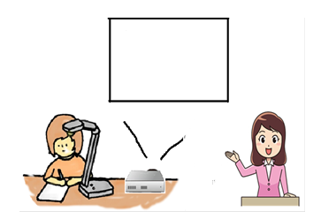１．全体投影（講演会など）

みなさん、

こんにちは、

私は○○と

申します。

こんにちは。

私は○○です。

要約筆記者が聞こえてきた話しをわかりやすく書いて伝えます。

機械を通してスクリーンに映し出されます。

２．ノートテイク（個人）

学校や病院での会話を

要約筆記者がノートに

書いて伝えます。



詳しいことをお知りになりたい方は蓮田市役所福祉課障害福祉担当までお問い合わせください。

**電話　０４８-７６８-３１１１　内線１８２　ＦＡＸ　０４８-７６９-０６８４**